高中地理必修一第一单元单元测试题 (人教版)
一、单项选择题（共60分）
1．某国际机构在美国首都华盛顿(西五区)主持视频会议，请中国的王教授在北京给远在非洲(西一区至东三区)的同行介绍经验。下列时段中，对三方最合适的是：
A．华盛顿时间14：00～16：00 B．北京时间14：00～16：00
C．华盛顿时间2l：00～23：00 D．北京时间21：00～23：00
图1为“我国三个南极科学考察站分布示意图”，其中昆仑站于2009年1月27日建成，这是我国在南极内陆建立的第一个科学考察站。图2为“太阳直射点回归运动示意图”。读图完成2一3题。
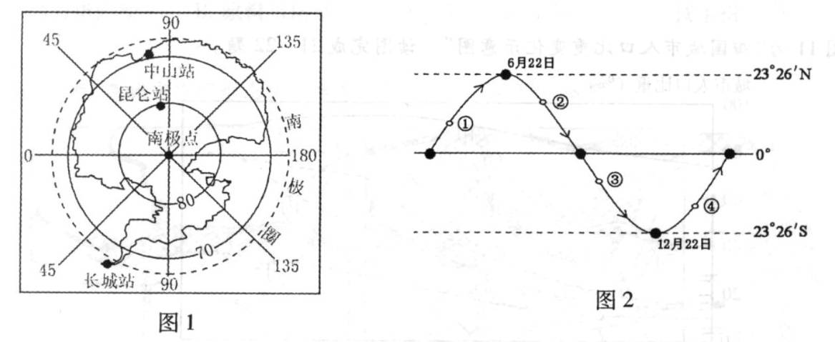

2.下列四地中，地球自转线速度最大的是：
A.昆仑站 B.中山站 C.长城站 D.南极点
3.昆仑站建成时，太阳直射点大致位于图2中的：
A.① B.② C.③ D.④
4．赤道平面与黄道平面的夹角是
A．0° B．23°26′ C．66°34′ D．90°
5．夏至日这一天，下列地点白昼最长的是：
A．哈尔滨 B．北京 C．上海 D．广州
6．下列关于太阳和太阳活动的叙述，正确的是：
A．太阳的主要成分是氮和氮
B．黑子、耀斑和极光都是太阳活动的主要标志
C．太阳黑子的活动周期大约是17年
D．太阳大气层从里到外依次是光球层、色球层、目冕层
某课外活动小组，分别观测了其所在学校旗杆日出时的影子OM和正午的影子ON之间夹角——∠MON的变化情况。据此完成7～9题。
7．某校一年之内绝大部分时间∠MON接近直角，该校可能位于：
A．中亚 B．西亚 C．东南亚 D．南欧
8．我国某学校，每年有两天不存在∠MON，该校可能位于的省区(简称)是：
A．滇 B．湘 C．皖 D．鄂
9．江苏某学校，在一个月内观测到∠MON发生了小一大一小的变化。该月是：
A．3月 B．6月 C．9月 D．12月
10．在太阳系九大行星中，火星的“左邻右舍”分别是：
A．金星、地球 B．地球、木星 C．木星、土星 D．水星、木星
11．距离地球最近的天体是：
A．金星 B．月球 C．太阳 D．火星
12．下图中的虚线是水平运动物体的原始方向，实线是其偏转方向，正确的图示是：
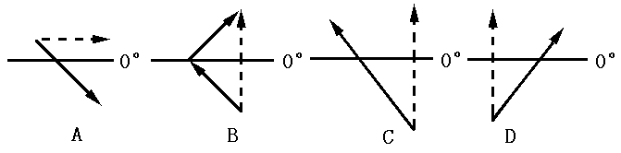

地区 | 亚洲 | 欧洲 | 非洲 | 北美洲 | 南美洲 | 大洋洲
主要灾害种类 | 干旱、 洪水、沙漠化、水土流失、 台风、龙卷风 | 酸雨、雪灾 | 干旱、 洪水、沙漠化、蝗灾 | 干旱、洪水、飓风、龙卷风、水土流失、 酸雨 | 干旱、 洪水、水土流失 | 干旱土壤、盐碱化生、物灾害
13．一年中白昼最长．正午太阳高度最高的季节是：
A．夏季 B．春节 C．冬季 D．秋季
14．地球内部的软流层分布于：
A．地壳 B．上地幔 C．下地幔 D．地核
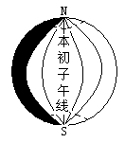读右图判断15—17题（阴影部分表示黑夜）：
15．此时太阳直射点的地理坐标是：
A．0°，30°E B．0°，60°E
C．30°N，30°W D ．0°，120°E
16．此时有两条经线两侧日期不同，这两条经线是：
A．日界线，本初子午线 B．0°，180°
C．0°，150°W D．150°W，180°

17．此时北京时间和北极圈上日落的时间分别是：
A．10时 12时 B．12时 18时 C．14时 16时 D．18时 18时
一架从上海飞往美国洛杉矶的飞机，日落时正好飞越国际日期变更线，此时北京时间是下午2点整，据此回答18～20题。
18．这一天地球的光照图（阴影为黑夜，非阴影为白昼），可能是下图中的：
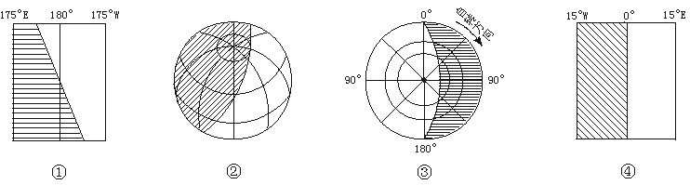
A.① B.② C.③ D.④
19．此时，新的一天占全球范围的：
A.二分之一 B.三分之二 C.四分之三 D.无法确定
20．若飞机继续飞行5个小时到达洛杉矶，则到达洛杉矶时，当地时间（西八区）是：
A.3点 B.19点 C.7点 D.15点
右图为北半球某地一天中太阳高度的变化图。
时刻（时）
高度（度）
30
15
0
6
12
18
24
据此回答21－22题。
21．该地的地理纬度是：
A．30ºN B．75ºN
C．60ºN D．83º26′N
22．该地一年中正午太阳高度最大值那一天的太阳高度日变化曲线是下图中的：
H
40
10
30
20
0
12
24h
AA
H
40
10
30
20
0
12
24h
B
H
40
10
30
20
0
12
24h
DA
H
40
10
30
20
0
12
24h
CA

下表为我国甲、乙两城市某日日出日落时间（北京时间）统计表，据此完成23-25题。
城市 | 日出时间 | 日落时间
甲 | 5：28 | 19：00
乙 | 7：23 | 20：27

23．甲地位于乙地的：
A．东北方 B．西北方 C．东南方 D．西南方
24．当甲地日出时，地球上两个日期分界线理论上除180°经线外，还有：
A．0°经线 B．38°W经线 C．38°E经线 D．60°W经线
25．当甲地日落时，晨线跨过的经度范围为：
A．15°E→180°→165°W B．165°W→0°→15°E
C．60°W→0°→120°E D．20°W→0°→160°E
2008年5月12日14时28分，我国四川省汶川县发生8级强震，造成巨大的人员和财产损失。回答26～27题。
26、这次地震的震源深度为20千米左右，岩层的断裂处位于：
Ａ．地壳中 Ｂ．上地幔中 Ｃ．下地幔中 Ｄ．地核中
27、这次地震震中的人们会感觉到：
Ａ．只有上下颠簸，没有水平晃动 Ｂ．只有水平晃动，没有上下颠簸
Ｃ．先水平晃动，后上下颠簸 Ｄ．先上下颠簸，后水平晃动
28．岩石圈是指
A．地壳和上地幔的软流层 B．莫霍界面以上的地壳
C．地壳和上地幔顶部 D．地壳和上地幔
29.我国北方住宅区的楼房间隔，理论上应比南方更宽，理由是：
A.北方平原多 B.北方冬季白昼时间长
C.北方气候更寒冷干燥 D.北方正午太阳高度更小
30.如果黄赤交角变大，北京冬季正午太阳高度和原来历年同期相比，将会：
A.减小 B.不变 C.增大 D.不定
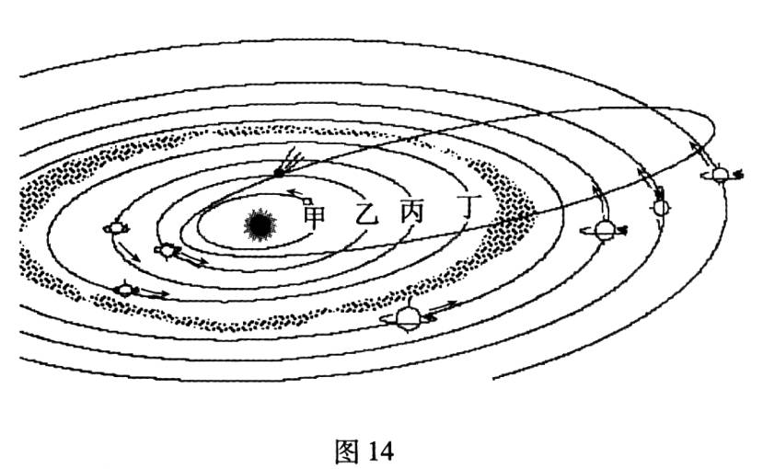
二、综合题（共40分）
31．图14为“太阳系模式图”读图完成下列
各题。(6分)
（1）甲、乙、丙、丁中，表示地球公转轨道的
是 。此时地球位于近日点附近，其公转速度
较 （快、 慢）。
（2）太阳辐射为地球上的生物繁衍生长提供了

(3)与其他行星相比，地球上有利于生命存在的条件主要有哪些？

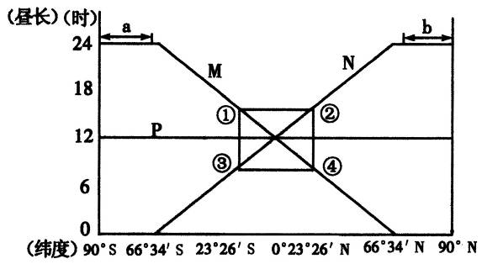
32．读右图，完成下列要求。（7分）
(1)图中M、N、P三条线中：
①表示夏至日全球各纬度白昼时数分布状况的是 线。
②表示春分日全球各纬度白昼时数分布状况的是 线。
③如果黄赤交角为0°，则 线可表示全球任何时
候各地白昼时数分布状况。
(2)图中a、b段中，表示南极圈内极昼的是 ，
表示北极圈内极昼的是 。
(3)假设我国汕头市一年中有太阳直射现象，则图中①②③④点可以表示汕头冬至日白昼时数的是 。
(4)在①②③④点构成的方框内，表示哪个热量带全年白昼时数的分布状况（ ）
A．热带 B．北温带 C．南温带 D．北寒带
33.读图完成下列问题（10分）：
这一天是北半球的节气是 ，日期为 前后，太阳直射点的纬度为 ，图中A点的昼长为 小时， B点的昼长为 小时，C点的昼长为 小时。
图中昼夜半球的分界线为 （填“晨线”或“昏线”），A、B、C三地自转线速度最大的是 ，这一天射阳的昼夜长短状况是 ，天安门广场旗杆正午的影长
一年中最 （填“长”或“短”）。
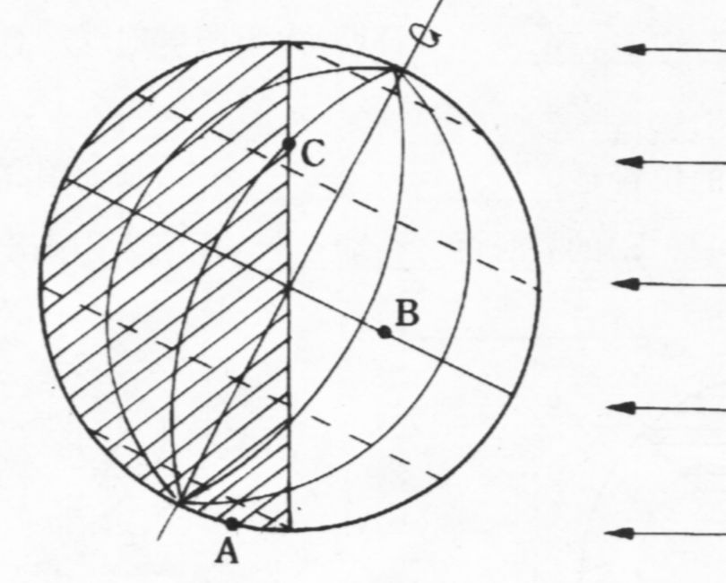

34．（10分）读“地震波速度与地球内部构造图”，回答问题。
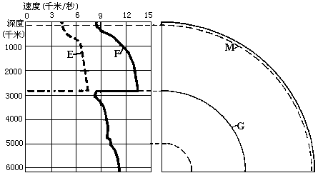

(1）图中E、F代表的地震波类型分别是：E F 。
(2）E和F两种地震波大约在大陆地面下 千米处速度明显加快，说明这里存在一个不连续面，这个不连续面M叫 。
(3）在地下2900千米处，E波和F波的变化表现为E ，F ，说明这里存在另一个不连续面，这个不连续面G叫 。
(4)在地球内部圈层中，不连续面M以上为 ，M和G之间为 ，G以下为 。
35.海南一研究性学习小组，对地球运动及其产生的地理现象进行探究时遇到了一些问题，请结
合所学地理知识予以解答。（7分）
遇到问题 | 解答问题
（1）他们认为：在一个窗户朝正南的房间里，全年正午阳光都能照射到房内。你认为是否正确？为什么？
（2）他们在进行图像转换时遇到了困难，请将下图所示内容按要求转绘在右图中。  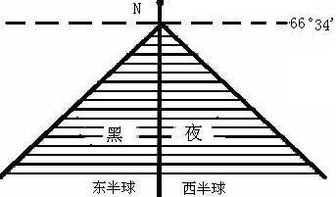 | （要求：在下图中绘出晨昏线、用阴影表示夜半球部分、标出直射点所在经线的经度。）  